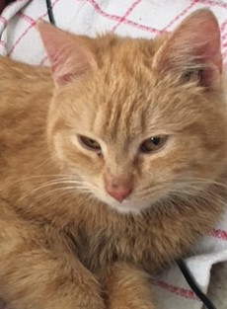
NALEZEN
ZRZAVÝ KOCOUREK
Tel 603 505 319

